# Crear el proyecto

composer create-project laravel/laravel lojo-gram "5.8.*" --prefer-dist

.env --> colocar datos del iml (en el momento de crearlas hay que usar 127.0.0.1)

# MIGRACIONES

Iniciar php artisan make:magrate:refresh

Crear los archivos de migración de las tablas

> php artisan make:migration [crear_tabla_nombre] –create=[nombre]

php artisan make:migration create_table_Images --create=images

php artisan make:migration create_table_Comments --create=comments

Php artisan make:migration create_table_Likes --create=likes

**Opción todas a la vez**

Php artisan make:model [‘nombre del modelo’] -mcr

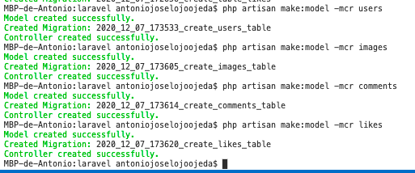

Edito las migraciones con todos los campos

**USER**

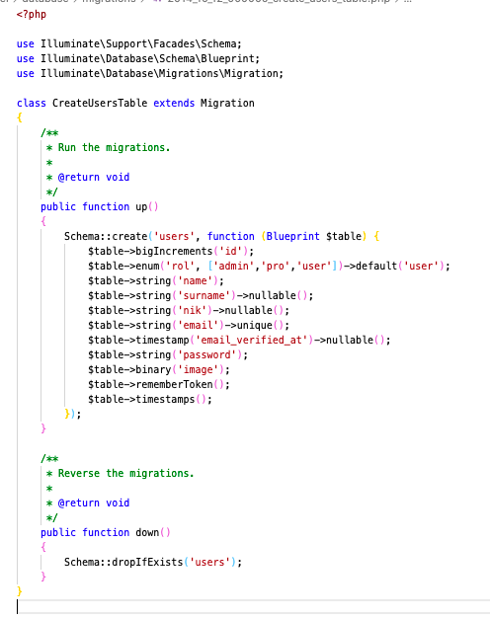

Images

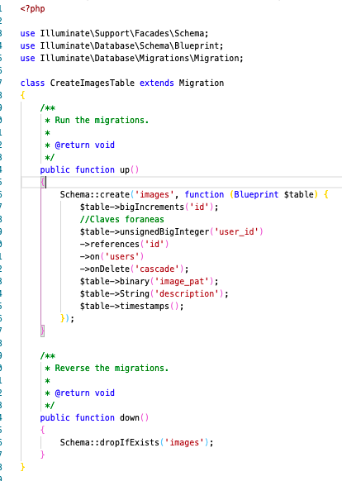Comments

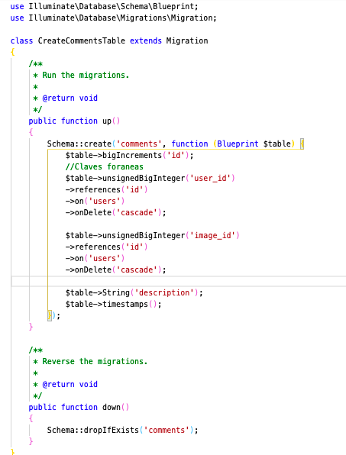

Likes

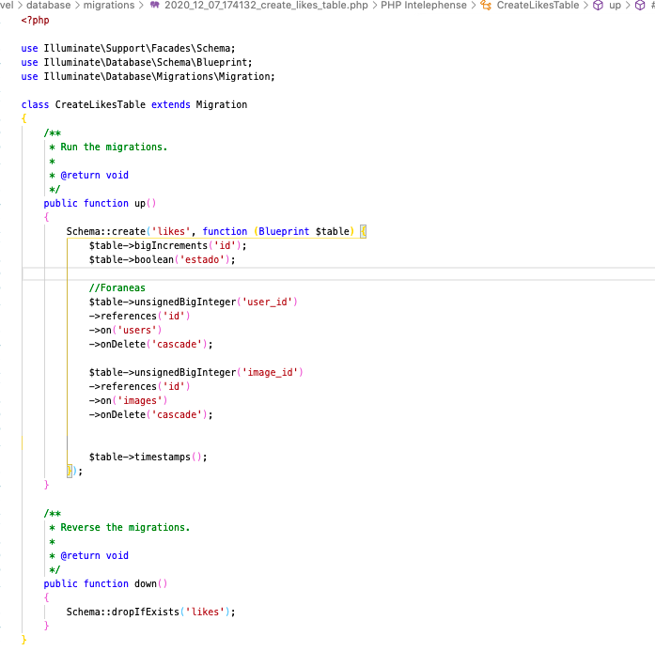

Php artisan migrate:refresh

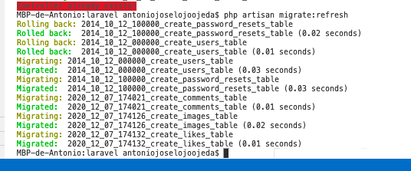

RELACIÓN DE LOS MODELOS